**دانشگاه صنعتی امیرکبیر(پلی­تکنیک تهران)**

دانشکده مهندسی کامپیوتر و فناوری اطلاعات

گزارش تمرین سری 3 درس بهینه سازی محدب

دکتر امیرمزلقانی

غلامرضا دار 400131018

سوال 8)

ابتدا طبق تعریف سوال متغیر­های مسئله را تعریف میکنیم.

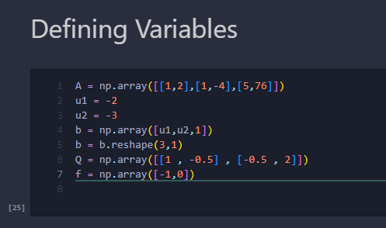

سپس مسئله بهینه سازی را تعریف میکنیم

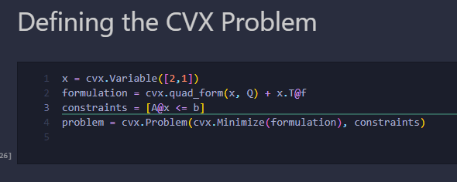

در ادامه به حل این مسئله می­پردازیم.

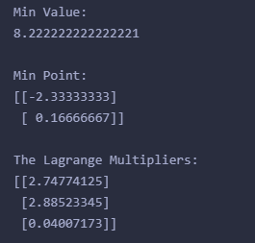

سپس شروط KKT را بررسی می­کنیم.

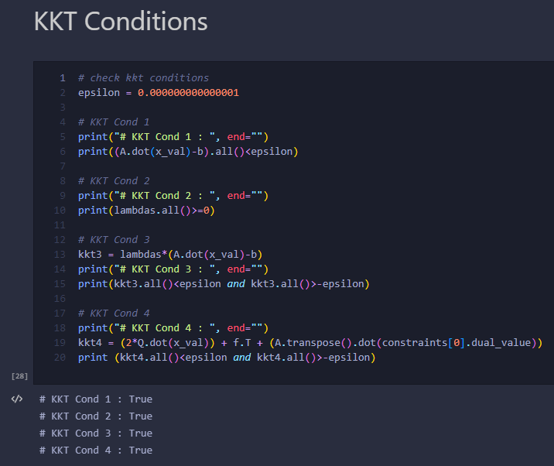

و در نهایت جدول مور د نیاز سوال را خروجی می­گیریم.

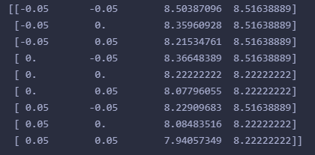

سوال 9)

با استفاده از کد داده شده در فایل های تمرین داده مسئله را فراخوانی می­کنیم. دقت کنید که برچسب های تصاویر موجود در این دیتاست به صورت 1234567890 هستند که باید به شکل 0123456789 در بیایند. یک نمونه از تصاویر این دیتاست را مشاهده میکنید.

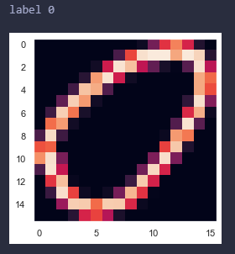

پس از محاسبه ماتریس وزن طبق رابطه داده شده در صورت سوال، ماتریس لاپلاس را محاسبه میکنیم.

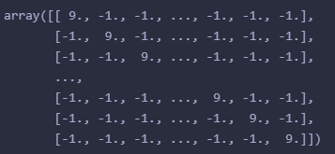

در بخش پیش بینی برچسب ها با مشکل مواجه شدیم و به جواب نهایی نرسیدیم. دلیل وجود دقت صفر این است که در پیش بینی با برچسب­هایی بزرگ تر از بازه 0 تا 9 مواجه می­شدیم.

